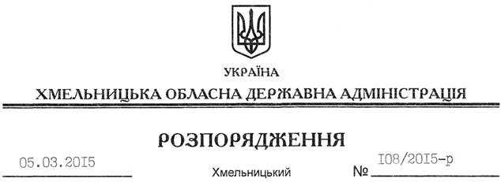

Про передачу в постійне користування земельних ділянок ДТГО “Південно-Західна залізниця”

На підставі статей 6, 21, 39 Закону України “Про місцеві державні адміністрації”, статей 17, 92, 122, 123, 125, 126 Земельного кодексу України, розглянувши клопотання ДТГО “Південно-Західна залізниця”, зареєстроване в обласній державній адміністрації 25.02.2015 за № 99/1247-11-42/2015, та надану технічну документацію із землеустрою:
1. Затвердити технічну документацію із землеустрою щодо встановлення меж земельних ділянок у натурі (на місцевості) ДТГО “Південно-Західна залізниця”, напрямок Козятин-Здолбунів, на території Полонської міської ради (за межами населеного пункту) Хмельницької області.
2. Надати в постійне користування Державному територіально-галузевому об’єднанню “Південно-Західна залізниця” земельні ділянки державної власності загальною площею 184,4772 га (землі промисловості, транспорту, зв’язку, енергетики, оборони та іншого призначення) для розміщення та експлуатації будівель і споруд залізничного транспорту, що розташовані на території Полонської міської ради (за межами населеного пункту) Хмельницької області згідно з додатком.
3. Право постійного користування земельними ділянками ДТГО “Південно-Західна залізниця” виникає з моменту державної реєстрації цього права.
4. Контроль за виконанням цього розпорядження покласти на заступника голови облдержадміністрації відповідно до розподілу обов’язків.

Перший заступник
голови адміністрації О.Симчишин

